**POJ1251**

**题目描述（POJ1251）：**丛林道路网络的维护费用太高，理事会必须选择停止维护一些道路。如下图所示，在下面的地图中，村庄被标记为A～I。左边的地图显示了现在所有道路及每月的维护费用，每月可以用最少的费用维护一些道路，保证所有村庄都是连通的。右边的地图显示了最便宜的道路维护方案，每月的维护总费用为216元。

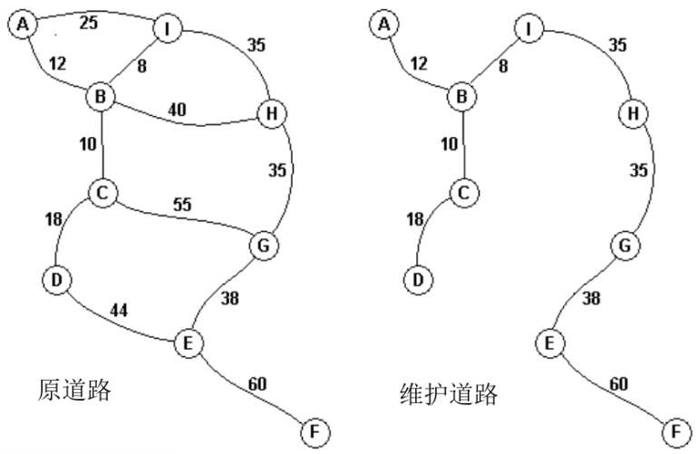

**输入：**输入由1～100个数据集组成，最后一行只包含0。每个数据集的第1行都为数字n（1<n<27），表示村庄的数量，对村庄使用字母表的前n个大写字母标记。每个数据集都有n-1行描述，这些行的村庄标签按字母顺序排序。最后一个村庄没有道路。村庄的每条道路都以村庄标签开头，后面跟着一个从这个村庄到后面村庄的道路数k。如果k>0，则该行后面包含k条道路的数据。每条道路的数据都是道路另一端的村庄标签，后面是道路的每月维护成本。维护费用是小于100的正整数，道路数量不会超过75条，每个村庄通往其他村庄的道路都不超过15条。

**输出：**对于每个数据集，都单行输出每月维护连接所有村庄的道路的最低费用。

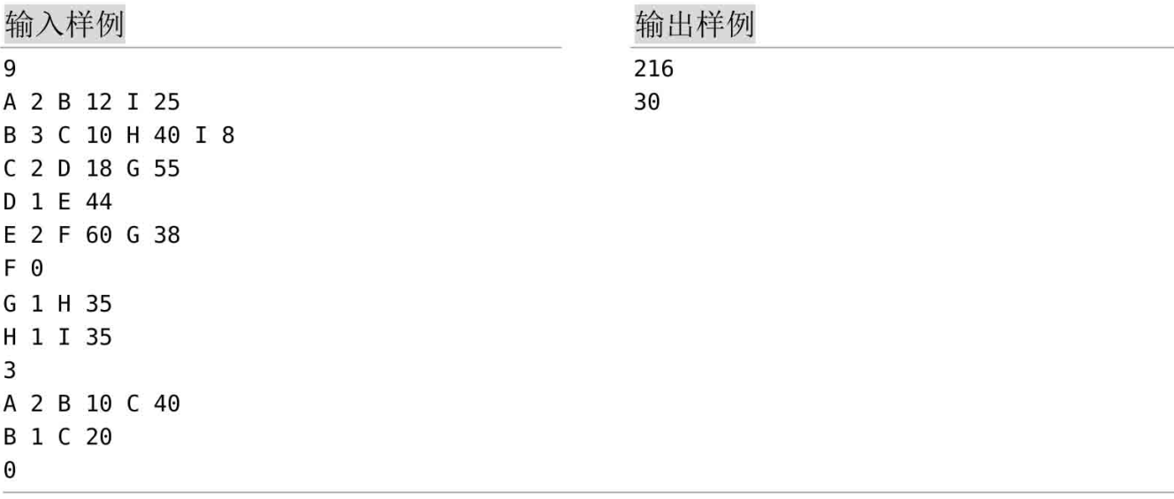

**POJ1287**

**题目描述（POJ1287）：**已知该区域中的一组点，以及两点之间每条路线所需的电缆长度。请注意，在两个给定点之间可能存在许多路线。假设给定的可能路线（直接或间接）连接该区域中的每两个点，请设计网络，使每两个点之间都存在连接（直接或间接），并且使用的电缆总长度最小。

**输入：**输入由多个数据集组成，每个数据集都描述一个网络。数据集的第1行包含两个整数：第1个整数表示点数P（P≤50），节点标号为1～P；第2个整数表示点之间的路线数R。以下R行为点之间的路线，每条路线都包括3个整数：前两个整数为点标号，第3个整数为路线长度L（L≤100）。数据集之间以空行分隔，输入仅有一个数字P（P=0）的数据集，表示输入结束。

**输出：**对于每个数据集，都单行输出所设计网络的电缆的最小总长度。

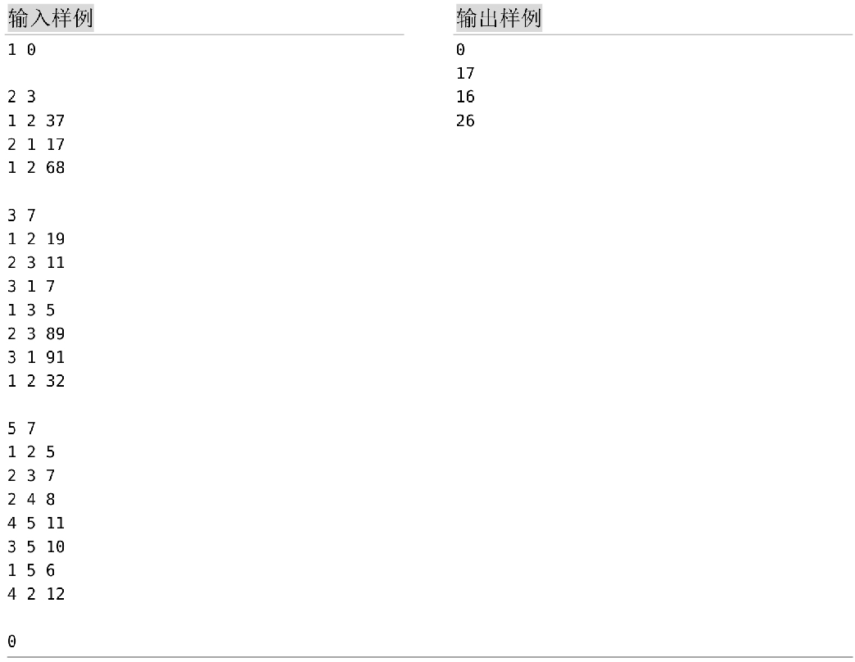

**POJ2031**

**题目描述（POJ2031）：**空间站由许多单元组成，所有单元都是球形的。在该站成功进入其轨道后不久，每个单元都固定在其预定的位置。两个单元可能彼此接触，甚至重叠。在极端情况下，一个单元可能完全包围另一个单元。所有单元都必须连接，因为机组成员应该能够从任何单元走到任何其他单元。如果存在下面三种情况，则可以从单元A走到另一个单元B：

（1）A和B相互接触或重叠；

（2）A和B通过“走廊”连接；

（3）有一个单元C，从A到C，且从B到C是可能的（传递）。

需要设计一种配置，看看用走廊连接哪些单元可以使整个空间站连通。建造走廊的成本与其长度成正比。因此，应该选择走廊总长度最短的计划。

**输入：**输入由多个数据集组成。每个数据集的第1行都包含一个整数n（0<n≤100），表示单元的数量。以下n行是对单元的描述，其中每一行都包含4个值，表示球体的中心坐标x、y和z，以及球体的半径r，每个值都为小数（小数点后3位）。x、y、z和r均为正数且小于100.0。输入的结尾由包含0的行表示。

**输出：**对于每个数据集，都单行输出建造走廊的最短总长度（小数点后3位）。

**注意：**如果不需要建造走廊，则走廊的最短总长度为0.000。

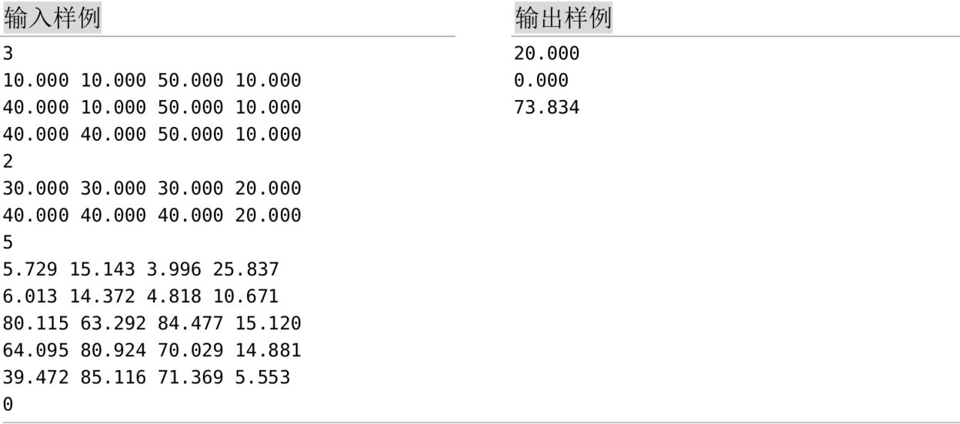

**POJ2421**

**题目描述（POJ2421）：**有N个村庄，编号为1～N，需要建造一些道路，使每两个村庄之间都可以相互连接。两个村庄A和B是相连的，当且仅当A和B之间有一条道路，或者存在一个村庄C，A和C相连且C和B相连。已知一些村庄之间已经有一些道路，你的工作是修建一些道路，使所有村庄都连通起来，所有道路的长度之和最小。

**输入：**第1行是整数N（3≤N≤100），表示村庄的数量；然后是N行，其中第i行包含N个整数，第j个整数表示村庄i和村庄j之间的距离（距离为[1,1000]内的整数）；接着是整数Q（0≤Q≤N×(N+1)/ 2），表示已建成道路的数量；最后是Q行，每行都包含两个整数a和b（1≤a<b≤N），表示村庄a和村庄b之间的道路已经建成。

**输出：**单行输出需要构建的所有道路的最小长度。

